# Bài 14: Ôn tập chương 4

**Giải Hóa 12 Bài 14: Ôn tập chương 4**  
**II. Luyện tập**  
**Câu 1 trang 66 Hóa học 12**: Chất dẻo nào sau đây chứa chlorine  
A. PE. B. PVC. C. PS. D. PPF.  
**Lời giải:**  
Chất dẻo chứa chlorine là PVC.  
 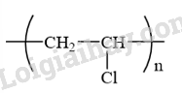  
→ Chọn **B**.  
**Câu 2 trang 66 Hóa học 12**: Trùng hợp styrene thu được polymer có kí hiệu viết tắt là  
A. PE. B. PP. C. PVC. D. PS.  
**Lời giải:**  
Trùng hợp styrene thu được polymer có tên là polystyrene, kí hiệu là PS.  
→ Chọn **D**.  
**Câu 3 trang 66 Hóa học 12**: PE là một polymer thông dụng, dùng làm chất dẻo (chất dẻo chứa PE chiếm gần 1/3 tổng lượng chất dẻo được sản xuất hàng năm). Trong đời sống, PE được dùng làm màng bọc thực phẩm, túi nylon, bao gói, chai lọ đựng hóa mĩ phẩm,... PE được điều chế từ monomer nào sau đây?  
A. Ethylene. B. Propylene. C. Styrene. D. Vinyl chloride.  
**Lời giải:**  
PE là viết tắt của polyethylene, PE được điều chế từ ethylene.  
→ Chọn **A**.  
**Câu 4 trang 66 Hóa học 12**: Viết phương trình hoá học của phản ứng điều chế polymer từ các monomer sau:  
a) CH2=CH-CH3;  
b) H2N-[CH2]5-COOH;  
c) HOOC-[CH2]4-COOH và H2N-[CH2]6- NH2.  
**Lời giải:**  
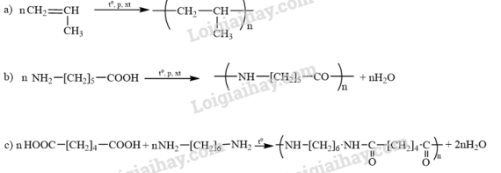  
**Câu 5 trang 66 Hóa học 12**: Cao su buna-S được sử dụng phổ biến làm lắp xe, băng tải,... Cao su buna-S được tổng hợp từ các chất nào sau đây?  
A. CH2=CH2 và C6H5-CH=CH2.  
B. CH2=CH–CH=CH2 và lưu huỳnh.  
C. CH2=CH–CH2-CH3 và C6H5–CH=CH2.  
D. CH2=CH–CH=CH2 và C6H5–CH=CH2.  
**Lời giải:**  
Cao su buna-S được tổng hợp từ CH2=CH–CH=CH2 và C6H5–CH=CH2.  
→ Chọn **D**.  
**Câu 6 trang 66 Hóa học 12**: Keo siêu dính 502 là một loại loại keo được dùng phổ biến trong đời sống để kết dính các bề mặt vật liệu như gỗ, nhựa, da,... Thành phần của keo 502 có chứa methyl cyanoacrylate (CH2=C(CN)COOCH3). Sau khi dán, hơi ẩm trong không khí giúp cho phản ứng trùng hợp methyl cyanoacrylate xảy ra, tạo thành polymer dạng màng mỏng kết dính các vật liệu lại với nhau. Viết phương trình hoá học của phản ứng trùng hợp xảy ra trong quá trình dán keo 502..  
**Lời giải:**  
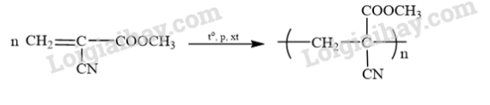  
**Xem thêm các bài giải bài tập sgk Hóa học 12 Kết nối tri thức hay, chi tiết khác:**  
Bài 9: Amino acid và peptide  
Bài 10: Protein và enzyme  
Bài 11: Ôn tập chương 3 trang 50  
Bài 12: Đại cương về polymer  
Bài 13: Vật liệu polymer